课堂反馈4

班级__________姓名_____________学号____________
一、单项选择题
1．用中子（）轰击铝27（），产生钠24（）和X；钠24具有放射性，它衰变后变成镁24（）和Y。则X和Y分别是( )
A．α粒子和电子 B．α粒子和正电子
C．电子和α粒子 D．质子和正电子
2．下列关于物理学史的叙述正确的是( )
A．托马斯•杨通过光的单缝衍射实验，证明了光是一种波
B．居里夫妇发现天然放射现象，说明原子核具有复杂的结构
C．波尔原子理论无法解释较复杂原子的光谱，说明波尔提出的原子定态概念是错误的
D．查德威克在他老师卢瑟福的启发下发现了中子
3．关于不同射线的性质，下列说法中正确的是( )
A．阴极射线是原子核发生衰变形成的电子流，它的本质是一种电磁波
B．α射线是原子核发生衰变时放射出的氦核，它的电离作用最弱
C．β射线是原子的外层电子电离形成的电子流，它具有较强的穿透能力
D．γ射线是电磁波，它的传播速度等于光速
4．在狭义相对论中，下列说法中哪些是正确的( )
A．一切运动物体相对于观察者的速度都不能大于真空中的光速
B．相对论认为时间和空间是脱离物质而独立存在的，是绝对的
C．在一惯性系中发生于同一时刻，不同地点的两个事件在其他一切惯性系中也是同时发生
D．在地面附近有一高速飞过的火箭，地面上的人观察到火箭变短了，火箭上的时间进程变快了
5．2008年10月10日中国国际核聚变能源计划执行中心在北京揭牌，通过有关国家广泛合作，未来30年到50年将可能建成民用电站。下列有关核聚变的说法中不正确是( )
A．核聚变的核反应方程式可以是
B．在消耗相同质量的核燃料时，裂变反应释放的能量比聚变反应大得多
C．聚变时所释放的核能大小的计算公式是
D．聚变反应必须在很高的温度下进行

二、多项选择题
6.下列说法中正确的是( )

A.全息照相技术利用了光的干涉原理
B.超声仪器使用超声波而不用普通声波，是因为超声波更容易发生衍射

C.电磁振荡的过程是电场能和磁场能交替转化的过程
D.狭义相对性原理认为，在任何参考系中物理规律都是相同的
7．以下说法正确的是( )
A．玻尔的原子结构理论没有否定卢瑟福理论，而是在卢瑟福学说的基础上运用了量子理论．
B．宏观物体的波长非常小,极易观察到它的波动性．
C．γ射线一般伴随着α或β射线产生，它的穿透能力最强．
D．入射光照射到某金属表面上发生光电效应，若入射光的强度减弱，而频率不变，则逸出的光电子最大初动能将减小．
E．光是一种物质，它既具有粒子性，又具有波动性．
F．原子从较高的激发态向较低的激发态或基态跃迁的过程，是辐射能量的过程，辐射的能量是不连续的，其数值等于原子的两个能级间的差值．
G．把该元素同其他的稳定元素结合成化合物可以减缓放射性元素的衰变．
H．放射性同位素可作为示踪原子用于研究农作物化肥需求情况和诊断甲状腺疾病等
8．下列说法正确的有( )
Ａ．钍234的半衰期是24天。20个钍234原子核经过24天，还剩10个
Ｂ．铀核衰变为铅核的过程中，要经过8次α衰变和6次β衰变
Ｃ．用放射性同位素代替非放射性同位素来制成各种化合物，这种化合物的原子可以作为示踪原子
Ｄ．原子核的结合能越大，核子结合得越牢固，原子核越稳定
9．如图所示，一细束白光通过三棱镜折射后分为各种单色光，取其中a、b、c三种色光，并同时做如下实验：①让这三种单色光分别通过同一双缝干涉实验装置在光屏上产生干涉条纹（双缝间距和缝屏间距均不变）；②让这三种单色光分别照射同一金属板；③让这三种单色光分别垂直投射到一条直光导纤维的端面上，下列说法中正确的是( )
A．c种色光的波动性最显著
a
b
c
白光
B．c种色光穿过光纤的时间最长
C．a种色光形成的干涉条纹间距最大
D．如果b种色光能产生光电效应，则a种色光一定能产生光电效应
10．在光滑水平地面上有一质量为m₁的小球处于静止状态，现有一质量为m₂的小球（两球形状完全相同）以一定的初速度匀速向m₁球运动，并与m₁球发生对心正撞。对于这样的一个作用的过程，可用速度时间图象进行描述，下列四个图象中，图线1表示m₁球运动的情况，图线2表示m₂球运动的情况。则在这四个图象中可能正确的反映了两球相互作用过程中速率随时间变化关系的是（ ）
1
2
v
0
t
A
v
0
t
C
1
2
v
0
t
B
1
2
v
0
t
1
2
D

三、简答题
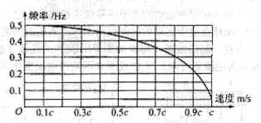
11.“世界物理年”决议的作出是与爱因斯坦的相对论时空观有关．一个时钟，在它与观察者有不同相对速度的情况下，时钟的频率是不同的，它们之间的关系如图所示．由此可知，当时钟和观察者的相对速度达到 0.6 c ( c 为真空中的光速）时，时钟的周期大约为 ．在日常生活中，我们无法察觉时钟周期的变化的现象，是因为观察者相对于时钟的运动速度
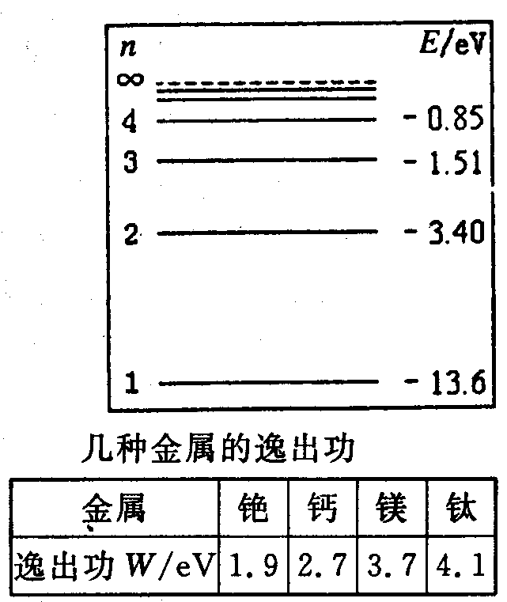
若在高速运行的飞船上有一只表，从地而上观察，飞船上的一切物理、化学过程和生命过程都变 （填“快”或“慢”）了．
12．一群氢原子处于量子数能级状态，氢原子的能级示意图如图所示，那么
①氢原子可能发射 种频率的光子．
②氢原子由量子数的能级跃迁到的能级时辐射光子的频率是 Hz，用这样的光子照射右表中几种金属，金属 能发生光电效应，发生光电效应时，发射光电子的最大初动能是 eV．（普朗克常量，）
四、计算题
13．一个中子轰击铀核（${}_{\text{92}}^{\text{235}}{}U$）可裂变生成钡（${}_{\text{56}}^{\text{141}}{}\text{Ba}$）和氪（${}_{\text{36}}^{\text{92}}{}\text{Kr}$）．已知${}_{\text{92}}^{\text{235}}{}U$、${}_{\text{56}}^{\text{141}}{}\text{Ba}$、${}_{\text{36}}^{\text{92}}{}\text{Kr}$和中子的质量分别是235.043 9 u、140.913 9 u、91.897 3 u和1.008 7 u．
①写出铀裂变反应方程；②并计算一个$U$裂变时放出的能量

14．如图为一均匀的柱形透明体，折射率．
（1）求光从该透明体射向空气时的临界角；
（2）若光从空气中入射到透明体端面的中心上，试证明不 论入射角为多大，进入透明体的光线均不能从侧面“泄漏出去”．

15．(1)如图甲所示，三棱镜的横截面是一直角三角形，∠A=90°，∠B=30°，∠C=60°，已知棱镜材料的折射率为，底边BC涂黑，一细束入射光沿平行于底边BC的方向入射，经AB面折射到AC面，则此束光能否从AC面射出？
(2)如图乙，把两个顶角分别为∠A₁ = 60°和∠A₂ = 30°的棱镜胶合在一起， DC边水平放置，两个棱镜材料的折射率与入射光的波长之间的关系为：
， =1.1, = 1×10⁵nm²
, =1.3, = 5×10⁴nm²
①发现波长₀的光线从任何方向入射，经过AC面时不发生偏折，求此波长₀ ，并求棱镜ACD和棱镜ACB对此光束的折射率n₁和n₂；
②在图乙中波长为₀ 和波长为400nm紫光沿图示相同方向射向AD边，设二种波长不同的光线都从BC面出射，其中波长₀的光线从BC面出射后与DC平行，在图乙中定性画出二种色光的光路。(忽略一切反射)

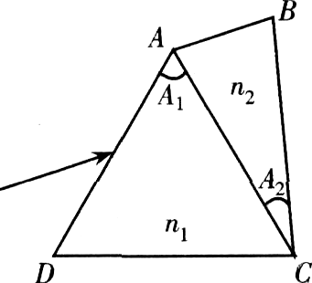
Ａ
Ｃ
n
B
图甲
图乙

